四、分子间的相互作用力
布朗运动和扩散现象不但说明分子不停地做无规则运动，同时也说明分子间是有空隙的，否则分子便不能运动了。气体容易被压缩，水和酒精混合后的体积小于两者原来体积之和，说明气体分子之间、液体分子之间都有空隙。有人曾用两万标准大气压的压强压缩钢筒中的油，发现油可以透过筒壁逸出，说明钢的分子之间也有空隙。前面讲述分子的大小时，认为固体分子和液体分子是一个挨一个排列的，那只是为估算分子直径的数量级而作的设想。
分子间虽然有空隙，大量分子却能聚集在一起形成固体或液体，说明分子之间存在着引力。用力拉伸物体，物体内要产生反抗拉伸的弹力，就是因为分子间存在着引力的缘故。把两块纯净的铅压紧，由于分子间的引力，两块铅就合在一起，甚至下面吊一个重物也不能把它们拉开。把两块光学玻璃的表面磨得很光滑又相吻合，把表面处理干净，施加一定的压力就可以把它们粘合在一起，这也是利用了分子间的引力。
分子间有引力，而分子间又有空隙，没有紧紧吸在一起，这说明分子间还存在着斥力。固体和液体很难被压缩，即使气体，压缩到一定程度后再继续压缩也很困难，就是因为分子间存在着斥力的缘故。用力压缩物体，物体内要产生反抗压缩的弹力，就是分子间的斥力的表现。
研究表明，分子间同时存在着引力和斥力，它们的大小都跟分子间的距离有关。图1-7甲中的两条虚线分别表示两个分子间的引力和斥力随距离变化的情形，实线表示引力和斥力的合力即实际表现出来的分子间的作用力随距离变化的情形。我们看到，引力和斥力都随着距离的增大而减小。当两分子闻的距离等于r₀时，分子间的引力和斥力相互平衡，分子间的作用力为零。r₀的数量级约为10⁻¹⁰米。相当于距离为r₀的位置叫做平衡位置。当分子间的距离小于r₀时，引力和斥力虽然都随着距离的减小而增大，但是斥力增大得更快，因而分子间的作用力表现为斥力。当分子闻的距离大于r₀时，引力和斥力虽然都随着距离的增大而减小，但是斥力减小得更快，因而分子间的作用力表现为引力，它随着距离的增大迅速减小，当分子间的距离的数量级大于10⁻⁹米时，已经变得十分微弱，可以忽略不计了。
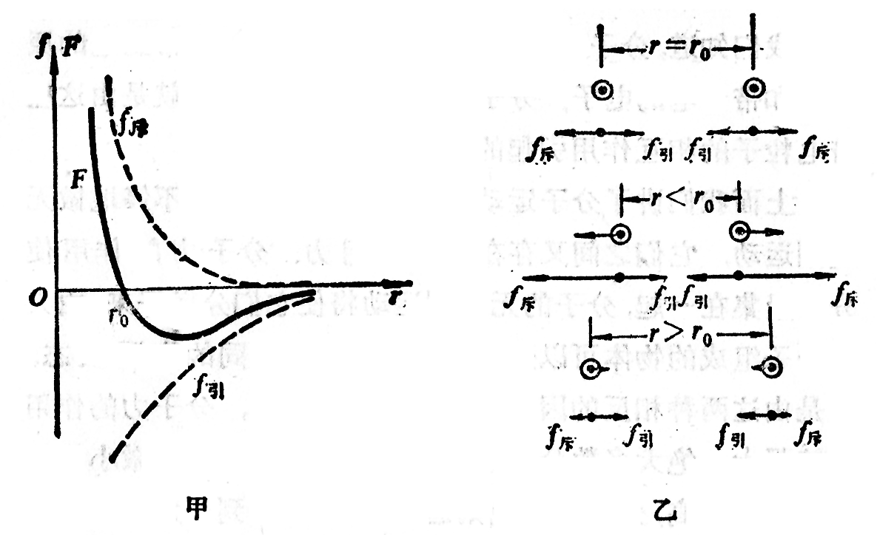
图1-7 分子间的作用力跟距离的关系，图甲中斥力用正值来表示，引力力用负值来表示。合力F为二者的代数和。合力为正值时，表示合力为斥力；合力为负值时，表示合力为引力。
我们知道，分子是由原子组成的，原子内部有带正电的原子核和带负电的电子。分子间这样复杂的作用力就是由这些带电粒子的相互作用引起的。
上面我们讲了分子运动论的基本内容。分子不停地做无规则运动，它们之间又存在相互作用力，分子力的作用使分子聚集在一起，分子的无规则运动将使它们分散开来。由大量分子组成的物体可以处于气、液、固三种不同的物质状态，正是由这两种相反的因素决定的。在固体中，分子力的作用比较强大，绝大多数分子被束缚在平衡位置附近做微小的振动。温度升高，分子的无规则运动加剧，加剧到一定限度，分子力的作用已经不能把分子束缚在固定的平衡位置附近，但分子还不能分散远离，于是物体表现为液体状态。温度再升高，分子的无规则运动更加剧，到一定限度，分子分散远离，分子力的作用很微弱，分子可以到处移动，物体就表现为气体状态。

练习三
（1）什么事例说明分子间有引力？什么事例说明分子间有斥力？
（2）当分子问的距离大于r₀时，随着距离的增大，引力和斥力哪个减小得快？当分子间的距离小于r₀时，随着距离的减小，引力和斥力哪个增加得快？
（3）物体为什么能够被压缩，但又不能无限地被压缩？
（4）从图1-7看出，当分子中心间的距离小于r₀时，分子间的作用力表现为斥力，它随着距离的减小而很快地增大。分子间作用力的这一特点，可以借助于下述模型想象出来。设想分子为弹性钢球，当两个钢球相撞时，它们都发生微小的形变，因而在它们之间产生相互推斥的弹力，如同分子间的作用力表现为斥力一样。钢球发生微小形变就可以产生很大的弹力，所以这个弹力随着钢球中心间距离的减小而很快地增大，利用这一模型可以粗略地估计出分子直径的数量级为10⁻¹⁰m。这是怎样估计的？

复习题
（1）分子运动论的基本内容是什么？
（2）就你所知道的，测定分子的大小和阿伏伽德罗常数有什么方法？
（3）什么叫布朗运动？布朗运动是怎样产生的？为什么把大量分子的无规则运动叫做热运动？
（4）仔细研究图1-7，说明分子间作用力的特点。

